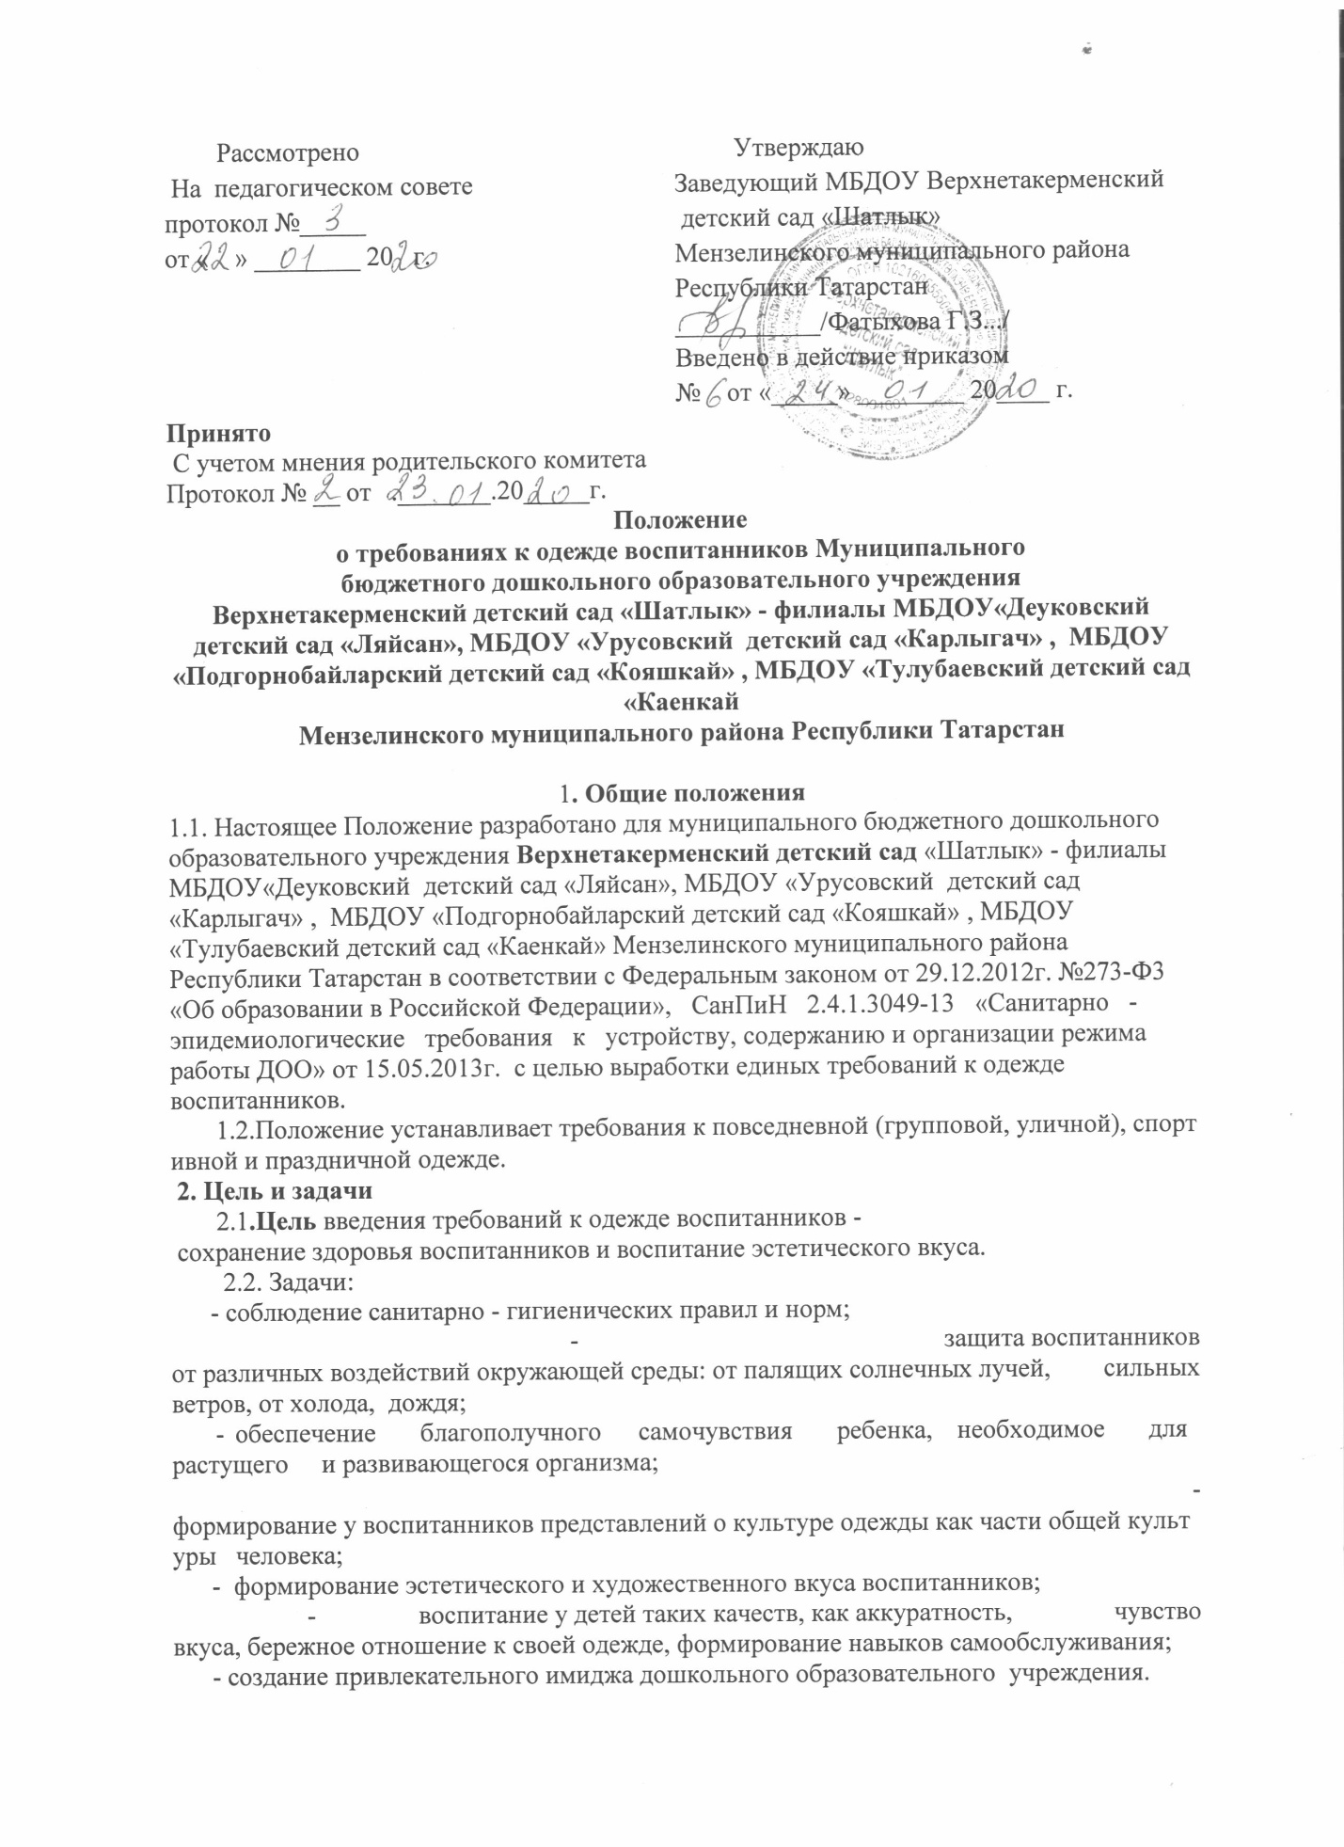

3. Требования к одежде
3.1. Общие требования:
3.1.1. Одежда воспитанников должна соответствовать гигиеническим требованиям к одежде: удобство, практичность, целесообразность согласно санитарным требованиям.
3.1.2. При выборе одежды необходимо уделять внимание фактуре и качеству ткани. Способность ткани сохранять тепло зависит от воздушной прослойки, находящейся в ее «порах» - пушистая, рыхлая ткань особенно хорошо сохраняет тепло тела. Для теплой погоды подходят хлопчатобумажные ткани,которые сохраняют тепло и, в
то же время не перегревает тело ребенка, хорошо впитывает влагу, выделяемую кожей, и потому помогает дышать кожному покрову тела. Синтетические или накрахмаленные ткани не рекомендуются, так как они воздухонепроницаемы; скапливаемый воздух под одеждой, не имея достаточной «вентиляции», вызывает перегрев тела, усиленное отделение пота, который остается на коже ребенка и может вызвать раздражение.
3.1.3. Одежда должна быть легка в обращении: застежки спереди, пуговицы легко пролезают в петли, а шнуровки и завязки не нужны, так как затрудняют ребенку возможность навести порядок.
3.1.4. Одежда может быть нарядной, праздничной – для утренников, праздничных мероприятий; строгой, удобной, неброской – для посещения МБДОУ; спортивной – для занятий физической культурой.
3.1.5. Одежда должна быть подобрана по росту и размеру ребенка и соответствовать погодным условиям.
3.1.6. Во избежание случаев травматизма, не допускается ношение обучающимся длинных цепочек, бус, сережек, браслетов и др.
3.1.7. Все дети должны иметь чистую сменную обувь.
3.1.8. Педагогический состав работников ДОУ должен показывать пример своим обучающимся, выдерживать деловой стиль в своей повседневной одежде.
3.2. Требования к повседневной одежде:
3.2.1. Для мальчиков – шорты, футболка (рубашка, водолазка), носки, колготки, сандалии. Одежда без ограничений по цвету.
3.2.2. Для девочек – юбка, платье, сарафан, футболка, бриджи, гольфы – носки, колготки, сандалии. Одежда без ограничений по цвету.
3.3. Требования к спортивной форме:
3.3.1. Спортивная форма включает футболку любого цвета и спортивные шорты (спортивные брюки) тѐмного цвета или спортивный костюм;
3.3.2. Кеды (спортивные тапки или кроссовки); 3.3.3. Форма должна соответствовать погоде и месту проведения физкультурных занятий.
3.3.4. По решению родителей (законных представителей) обучающихся в группе может вводиться единая спортивная форма.
3.4. Требования к одежде в группе: 3.4.1. Для создания комфортных условий пребывания обучающихся в МБДОУ необходимо:
- не менее трех комплектов сменного проглаженного белья (мальчикам – шорты, трусики, колготки; девочкам – колготки, трусики, в теплое время – носки и гольфы);
- не менее двух комплектов сменного белья для сна (пижама); - два пакета для хранения чистого и использованного белья
- одежда должна быть из натуральных тканей: хлопчатобумажной или в комбинации с вискозой, из легкой натуральной шерсти;
- носки и колготки должны быть из натуральных тканей;
- одежда должна иметь четкие ориентиры "перед-спинка", а также большую удобную для одевания горловину или застежку;
- у ребенка на одежде должен быть хотя бы один карман для носового платка. Носовой платок должен быть и в кармане верхней одежды ребенка, и в карманах одежды, которую ребенок носит в группе;
- обувь должна быть легкой, точно соответствовать ноге ребенка, легко сниматься и надеваться, во избежание травматизма передняя часть обуви должна быть закрытой.
3.5. Требования к одежде для прогулки на улице: - соответствие одежды времени года и температуре воздуха;
- наличие дополнительного комплекта прогулочной одежды; - одежда обучающихся не должна быть слишком велика и не должна сковывать его движений; - завязки и застежки должны быть расположены так, чтобы ребенок мог самостоятельно себя обслужить; - обувь должна быть легкой, теплой, точно соответствовать ноге ребенка, легко сниматься и надеваться; - наличие носового платка и удобные карманы для его хранения на одежде;
- во избежание случаев травматизма, родителям необходимо проверять содержимое карманов в одежде ребенка на наличие опасных предметов; запрещается приносить в МБДОУ острые, режущие,
стеклянные предметы (ножницы, ножи, булавки, гвозди, проволоку, зеркала, стеклянные флаконы), а также мелкие предметы (бусинки, пуговицы и т.п.), таблетки и др.
3.6 Обучающимся запрещается ношение в учреждение: - пляжной обуви;
- дорогих украшений (золотые цепочки, кулоны, серьги, браслеты). В случае нарушения данного пункта администрация и воспитатели ДОУ за утерю дорогих украшений ответственность не несут.
4. Права и обязанности родителей (законных представителей) 4.1. Права родителей (законных представителей): 4.1.1. Родители (законные представители) обучающихся имеют право выбирать одежду в соответствии с требованиями.
4.1.2. При нарушении температурного режима в МБДОУ и при иных форс – мажорных обстоятельствах на усмотрение родителей одежда обучающихся может быть многослойной.
4.1.3. Родители (законные представители) имеют право участвовать в разработке и проведении мероприятий в группе, направленных на формирование бережного отношения к соблюдению требований к одежде.
4.1.4. Родители (законные представители) имеют право принимать участие в обсуждении Положения на Общем родительском собрании и вносить свои предложения по требованиям к одежде.
4.2. Обязанности родителей (законных представителей): 4.2.1. Родители (законные представители) должны соблюдать требования к разным типам одежды (повседневной, уличной, праздничной, спортивной), содержать одежду в чистоте.
4.2.2 . Приобрести детям одежду, согласно условиям данного Положения до начала учебного года и делать это по мере необходимости до выпуска ребенка из ДОУ.
4.2.3. Контролировать внешний вид ребенка. 4.2.4.Выполнять все пункты данного положения.
5. Контроль за исполнением Положения.
5.1. Ответственность за доведение информации до законных представителей ребенка и соблюдение пунктов данного Положения возлагается на воспитателей.
5.2. В случае нарушения данного Положения родителями (законными представителями) воспитанников воспитателю необходимо:
- довести до сведения родителей данный факт; - поставить в известность администрацию.
6. Срок действия Положения. Срок данного положения не ограничен. Данное положение действует до принятия нового.

